MATEMATİK VE FEN BİLİMLERİ EĞİTİMİ BÖLÜMÜ
İLKÖĞRETİM MATEMATİK ÖĞRETMENLİĞİ PROGRAMI
2024-2025 ÖĞRETİM YILI BAHAR DÖNEMİ
1. SINIF ÖĞRENCİLERİNİN ALMALARI GEREKEN DERSLER HAKKINDA
BİLGİLENDİRME

İlköğretim Matematik Öğretmenliği Programı 1.sınıf öğrencilerimizin 2024-2025 öğretim yılı bahar döneminde almaları gereken dersler aşağıda listelenmiştir.

171212117 ANALİZ 2 (A)
171212120 EĞİTİM PSİKOLOJİSİ(A)
171212119 EĞİTİM SOSYOLOJİSİ(A)
171212122 GEOMETRİ(A)
171212116 SOYUT MATEMATİK (A)
171212123 TÜRKÇE II: YAZILI ANLATIM(A)
171012010 ATATÜRK İLKELERİ VE İNKILAP TARİHİ II (B)
171012011 İNGİLİZCE II (A)
SOSYAL SEÇMELİ

! Öğrencilerimizin listelenen dersler dışında bir ders seçmemeleri gerekmektedir.
! Belirtilen gruplar dışında farklı gruplardan ders seçimi yapmayınız.
! Ders seçimi yaparken dersin kodu kontrol edilerek seçilmelidir.
! 2024 ve 2023 girişli öğrenciler 171212115 kodlu SOYUT MATEMATİK(A) dersini almamalıdır. 171212115 kodlu SOYUT MATEMATİK(A) dersi yalnızca 2018 programına tabi olan öğrenciler içindir (2018 programında ÇAP yapan öğrenciler dahil). 2024 ve 2023 girişli öğrenciler 171212116 kodlu SOYUT MATEMATİK(A) dersini seçmelidir.
! Kayıt yaparken kayıt sistemi üzerinden danışmanınıza not yazabilirsiniz. Danışmanınızdan gelebilecek mesajları da takip etmelisiniz.

Analiz 2 (A), Eğitim Psikolojisi(A), Eğitim Sosyolojisi(A), Geometri(A), Soyut Matematik (A), Türkçe II: Yazılı Anlatım(A) derslerinin Şekil-1’de sunulan ekran görüntüsünden görüldüğü gibi “İlköğretim Matematik Öğretmenliği” altından seçilmesi gerekmektedir.

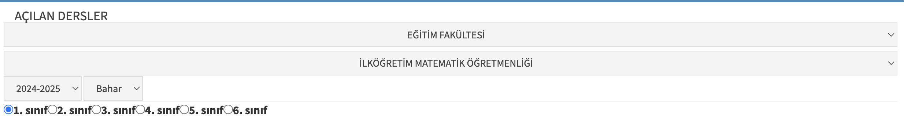

Şekil-1. Ders Kayıt Ekranı

Aşağıdaki iki ders ise dekanlık tarafından açılmaktadır.

171012010 ATATÜRK İLKELERİ VE İNKILAP TARİHİ II (B)
171012011 İNGİLİZCE II (A)

Şekil-2’de sunulan ekran görüntüsünden görüldüğü gibi “Eğitim Fakültesi Dekanlığı” altından seçilmesi gerekmektedir.

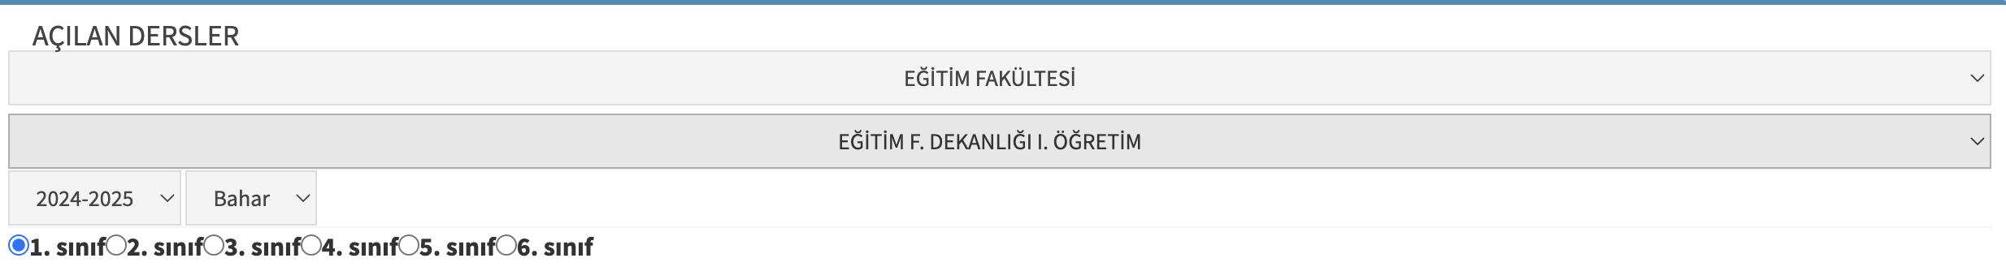

Şekil-2. Ders Kayıt Ekranı

! Sosyal Seçmeli dersinin Şekil-3’te görüldüğü gibi “Rektörlük Eğitim Birimleri-Rektörlük Sosyal Seçmeli Dersler” altından seçilmesi gerekmektedir.
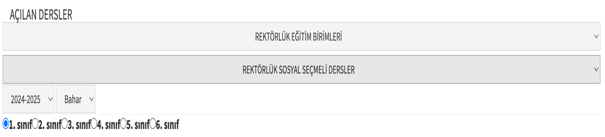

Şekil-3. Ders Kayıt Ekranı

